**Соловки – 2022 примерная программа**

|  |  |
| --- | --- |
| 16.08 | Поезд № 022Ч, отправление в 21:24, сбор на Ладожском вокзале в 20.30. |
| 17.08 | Прибытие в Кемь в 10:38. Переправа на остров. Экскурсия по Ботаническому саду. Подготовка к походу. Вечер «Расскажи мне о себе». Старт игры «Добрый ангел» |
| 18.08 | Поход (лагерь - г.Секирная - Ново-Сосновка) |
| 19.08 | Поход (Ново-Сосновка - оз.Водопойное) |
| 20.08 | Поход (оз. Водопойное - п. Соловецкий - лагерь). Баня. |
| 21.08 | Волонтерская работа, экскурсия, творческое занятие |
| 22.08 | Волонтерская работа, лодочный поход |
| 23.08 | Волонтерская работа, экскурсия, вечер лагерной поэзии |
| 24.08 | Волонтерская работа, велопоход на Печак, вечер «Расскажи мне обо мне» |
| 25.08 | Волонтерская работа, Переправа в Кемь, поезд О21Ч, 20.39 |
| 26.08 | Прибытие в СПб в 10.09, фото у поезда |

***З****накомясь заочно с материалами по какому-то вопросу, можно собрать и «знать» всю доступную информацию по теме. Но, только непосредственно столкнувшись с объектом изучения, эта информация складывается в логически обоснованную картину, как пазлы. Но может и не сложиться, если информации оказалось недостаточно или она искажена.*

Руководители экспедиции:

Левентуева Марина Александровна 89110042933

Волгин Олег Андреевич 89219700182

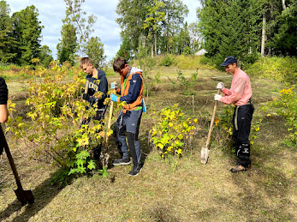

**2021: работа в Ботаническом саду**

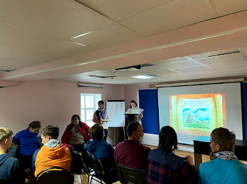

**2021: музейное занятие**

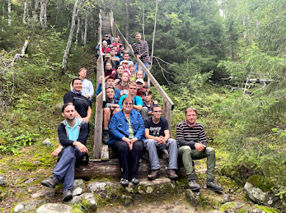

**2021: на Секирной горе**

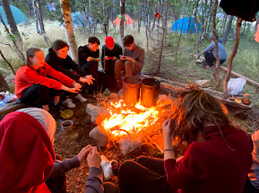

**2021: в лагере**

**ПРЕЗИДЕНТСКИЙ ФИЗИКО-МАТЕМАТИЧЕСКИЙ ЛИЦЕЙ № 239**

**СОЦИАЛЬНО-ОБРАЗОВАТЕЛЬНЫЙ ПРОЕКТ**

**«ПОМОЩЬ МОНАСТЫРЯМ И**

**МУЗЕЯМ-ЗАПОВЕДНИКАМ РОССИИ»**

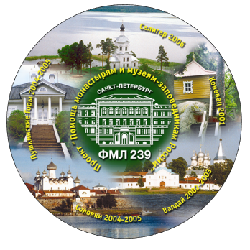

* + ***Идея проекта:***

Проведение летних палаточных лагерей лицеистов-волонтеров для оказания посильной помощи монастырям и музеям-заповедникам России.

* + ***Цель проекта:***

Создание условий развития волонтерского движения учащихся Лицея.

* + ***Задачи проекта:***
* Оказание трудовой помощи русским монастырям и музеям-заповедникам России лицеистами.
* Знакомство учащихся с основами православной культуры, культурно-историческим и природным богатством страны.
* Формирование навыков, необходимых для участия в туристических нестационарных мероприятиях.

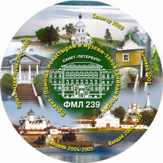**История лицейского проекта**

С 1994 г. в лицее существует практика проведения летних волонтерских палаточных лагерей.

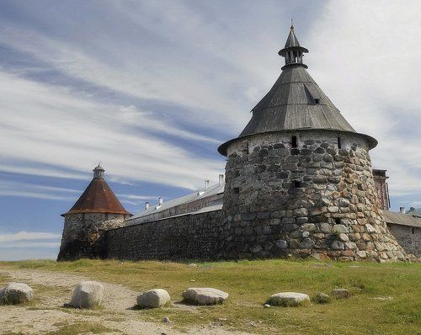В августе 2004 г. группа учителей, учащихся и выпускников совершила поездку на Соловецкие острова, заложив основу для проведения нового, лагеря под стенами Спасо-Преображенского монастыря.

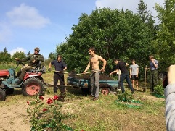

**Палаточный лагерь «Соловки»**

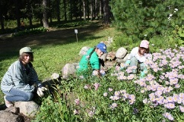За эти годы мы выполняли разные работы: пололи грядки коллекционных растений, собирали лекарственные травы, принимали участие в обустройстве цветников и пруда, разбивали новые гряды, чистили питьевые каналы, убирали мусор, сажали цветы и деревья.

* За 13 лет на острове побывали более 230 лицеистов, 14 учителей, 9 родителей
* На Соловках в Ботаническом саду растут привезенные из Петербурга посаженные лицеистами **15** деревьев и **6** кустов роз.
* **7** исторических исследований, проведенных волонтерами на Соловках, получили дипломы **1** степени на городском конкурсе ученических исследований (ежегодные дипломы с 2009 года).
* В 2011 году экспедиция волонтеров на Соловки - лучшая по итогам городского конкурса походов и экспедиций школьников, 2012-2015 гг.-лауреат конкурса.
* В 2012 году проект «Помощь монастырям и музеям-заповедникам России» – лауреат городского конкурса «За нравственный подвиг учителя».

**2021-2022 учебный год**

**Образовательный проект «Каждый человек - Человек»**

**Цель данного проекта** — создание условий для изучения истории, традиций и культуры России на примере истории Соловков и волонтерская работа в Ботаническом саду

**Задачи:**

* изучить историческое прошлое и настоящее Соловков, подобрав библиографический материал об истории островов;
* развивать познавательную активность и творческие способности учащихся через поиск историко-краеведческих параллелей Петербурга и Соловков
* привлечение учащихся к научно-практической и исследовательской деятельности (+ поиск темы для экспедиции 2023 года)
* развивать навыки смыслового чтения, использование современных приемов и методов по развитию навыков работы с текстом (разработка текста экскурсии по теме «Дмитрий Сергеевич Лихачев на Соловках»)
* описать и обобщить опыт (конечный продукт проекта - создании литературно-краеведческого альманаха «Объективный взгляд»

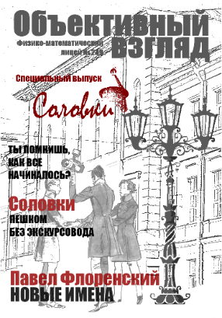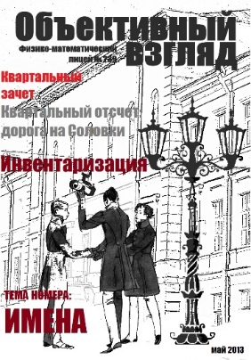

Своими впечатлениями

о Соловках с нами поделятся:

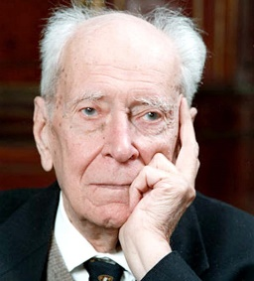Дмитрий Сергеевич Лихачев:

«Пребывание на Соловках было для меня самым значительным периодом жизни».

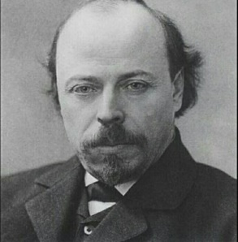

Михаил Васильевич Нестеров

«Не бойтесь Соловков, там Христос близко».

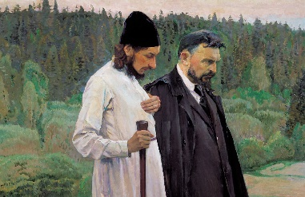Отец

Павел Флоренский

«Когда идешь лесом или полем, то как-то забываешь, что это на острове. Но когда вспоминаешь, то появляется странное чувство уединенности и оторванности, тем более, что и навигации теперь нет, а сношение с внешним миром, как здесь говорят "материком" держится на радио и на аэроплане, — нитях весьма непрочных».

и ещё, примерно,

20-25 сверстников и друзей постарше.

Айда, на Соловки!**Отек**